In de onderstaande figuur zie je een lichtstraal die door de lucht gaat en loodrecht invalt op de zijde *a* van een gelijkzijdige prisma met brekingsindex 1,5. Door welke zijde zal de lichtstraal uittreden en wat is de hoek *θ* tussen de invallende en de uittredende lichtstraal:

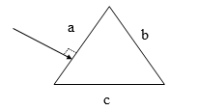

|  |  |  |
| --- | --- | --- |
|  | Uittredende zijde | *θ* |
| (A) | *b* | *θ* = |
| (B) | *b* | *θ* = |
| (C) | *c* | *θ* = |
| (D) | *c* | *θ* = |

Antwoord: A

-Eerst grenshoek berekenen: $\sin{g}=\frac{1}{1,5} →g={42}^{0}$

Zie figuur:

-Dus bij zijde c volledige reflectie

-En loodrechte uittreding bij zijde b

-Hoek θ tussen invallende en uittredende lichtstraal is 600

